绝密★启用前
重庆市第四十二中学校2015—2016学年度下期半期考试
高 一 化 学 试 题 卷
考试时间：90分钟 分数100分
注意事项：1．答题前填写好自己的姓名、班级、考号等信息
2．请将答案正确填写在答题卡上

一、选择题 (每题只有一个答案，共30题,60分)
1．是（ ）
A．氧元素的五种不同微粒 B．五种氧元素
C．氧的五种同素异形体 D．氧的五种同位素

2．元素性质呈周期性变化的决定因素是（ ）
A．元素原子半径大小呈周期性变化
B．元素相对原子质量依次递增
C．元素原子最外层电子排布呈周期性变化
D．元素的最高正化合价呈周期性变化

3．下列元素均位于第ⅦA族，其中非金属性最强的元素是（ ）
A．F B．Cl C．Br D．I
$来&源：ziyuanku.com
4．元素周期表中某区域的一些元素多用于制造半导体材料，它们是（ ）
A．稀有气体元素
B．右、上方区域的非金属元素
C．金属元素和非金属元素分界线附近的元素
D．左、下方区域的金属元素

5．下列各组性质的比较中正确的是( )
A．酸性HClO₄＜HBrO₄＜HIO₄
B．碱性Ba(OH)₂＞Ca(OH)₂＞Mg(OH)₂
C．稳定性HCl＞PH₃＞H₂S
D．还原性Cl⁻＞Br⁻＞I⁻

6．X元素最高价氧化物对应的水化物为H₃XO₄，则它对应的气态氢化物为
A．HX B．H₂X C．XH₄ D． XH₃

7．根据原子结构及元素周期律的知识，下列叙述正确的是( )
A．由于相对分子质量：HCl＞HF，故沸点：HCl＞HF
B．由于氮元素的最低化合价只有-3价，故NH₅这种物质不可能存在
C．硅处于金属与非金属的过渡位置，硅可用作半导体材料
D．Cl－、S²⁻、Ca²⁺、K＋半径逐渐减小

8．下列粒子的结构示意图中，表示氯离子的是 （ ）
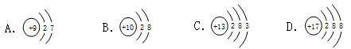

9．下列元素中，属于第ⅥA族的是 （ ）
A．Mg B．Al C．Si D．S

10．主族元素在周期表中的位置取决于元素原子的
A．原子量和核外电子数 B．电子层数和次外层电子数
C．原子量和最外层电子数 D．电子层数和最外层电子数

11．下列关于元素周期表的说法正确的是
A．18个纵横代表18个族，7个主族、8个副族
B．短周期共有32种元素
C．元素周期表共有七个横行代表七个周期
D．第IA族全部是金属元素

12．下列说法正确的是
A．两种不同元素的原子中，¹³⁷Cs比¹³¹I多6个中子
B．多电子原子中，在离核较远的区域内运动的电子能量较低
C．同主族元素的简单阴离子还原性越强, 其氢化物的稳定性越强
D．短周期元素X和Y的原子序数相差2，则X与Y可能同周期，也可能同主族

13．核中中子数为N的R²⁻，质量数为A，则该离子的核外电子数为
A．A-N-2 B．A-N+2 C．A+N-2 D．A+N+2

14．X、Y、Z、M、W为五种短周期元素。X、Y、Z是原子序数依次递增的同周期元素，且原子的最外层电子数之和为15；X与Z可形成XZ₂分子；Y与M形成的气态化合物在标准状况下的密度为0.76 g·L⁻¹；W的质子数是X、Y、Z、M四种元素质子数之和的1/2 。下列说法正确的是
A．原子半径：W>Z>Y>X>M
B．XZ₂、X₂M₄均为直线形的共价化合物
C．W₂Z₂是既含离子键又含共价键的离子化合物
D．由X、Y、Z、M四种元素形成的化合物一定既有离子键、又有共价键

WWW.ziyuanku.com15．R、W、X、Y、Z为原子序数依次递增的同一短周期元素，下列说法一定正确的是(m、n均为正整数)
A．若R(OH)_{n}为强碱，则W(OH)_{(n＋1)}也为强碱
B．若H_{n}XO_{m}为强酸，则Y是活泼非金属元素
C．若Y的最低化合价为－2，则Z的最高正化合价为＋6
D．若X的最高正化合价为＋5，则五种元素都是非金属元素

16．类推的思维方法在化学学习与研究中经常用到，但有时会产生错误的结论。因此，推出的结论最终要经过实践的检验才能决定其是否正确。以下几种类推结论中，正确的是
A．第二周期元素氢化物的稳定性顺序是：HF>H₂O>NH₃；则第三周期元素氢化物的稳定性顺序也是：HCl>H₂S>PH₃
B．IVA族元素氢化物沸点顺序是：GeH₄>SiH₄>CH₄；则VA族元素氢化物沸点顺序也是：AsH₃>PH₃>NH₃
C．Fe₃O₄可以写成FeO·Fe₂O₃；Pb₃O₄也可以写成PbO·Pb₂O₃
D．NaHSO₄与NaHSO₃溶于水显酸性，由所有酸式盐溶于水显酸性

17．应用元素周期律的有关知识,可以预测我们不熟悉的一些元素的单质及其化合物的性质。下列预测中正确的是
①Be的氧化物的水化物可能具有两性
②第二周期非金属元素的气态氢化物溶于水后,水溶液均为酸性
③At单质为有色固体,AgAt不溶于水也不溶于稀硝酸
④Li在氧气中剧烈燃烧,产物是Li₂O₂,其溶液是一种强碱
⑤SrSO₄是难溶于水的白色固体 ⑥H₂Se是无色、有毒、比H₂S稳定的气体
A．①②③④ B．②④⑥ C．①③⑤ D．②④⑤
18．下列结论正确的是
①粒子半径：K＋＞Al^{3＋}＞S^{2－}＞Cl－ ②氢化物的稳定性：HF＞HCl＞H₂S＞PH₃＞SiH₄
③离子的还原性：S^{2－}＞Cl－＞Br－＞I－ ④氧化性：Cl₂＞S＞Se＞Te
⑤酸性：H₂SO₄＞H₃PO₄＞H₂CO₃＞HClO ⑥非金属性：O＞N＞P＞Si
⑦金属性：Be＜Mg＜Ca＜K
A．②⑤⑦ B．②④⑥ C．②④⑤⑥⑦ D．②⑥⑦

19．已知几种短周期元素的原子半径、常见的最高价和最低价如下表，下列说法不正确的是
元素性质 | 元素编号
元素性质 | ① | ② | ③ | ④ | ⑤ | ⑥ | ⑦
原子半径（nm） | 0.073 | 0.075 | 0.152 | 0.110 | 0.099 | 0.186 | 0.143
最高正化合价 | 无 | +5 | +1 | +5 | +7 | +1 | $来&源：ziyuanku.com+3
最低负化合价 | －2 | －3 | 无 | －3 | －1 | 无 | 无

A．⑦的简单离子不是同周期元素离子半径最小的
B．气态氢化物的稳定性①>②
C．②的气态氢化物浓溶液可用于检验氯气管道的泄漏
D．阴离子的还原性④大于⑤，最高价氧化物的水化物的碱性③小于⑥

20．短周期主族元素A、B、C、D、E的原子序数依次递增，A、B两元素相邻，B、C、E原子的最外层电子数之和为13，E原子最外层电子数是B原子内层电子数的3倍或者C原子最外层电子数的3倍，B、D原子最外层电子数之和等于C、E原子最外层电子数之和。下列说法正确的是
A．元素A所形成的氧化物只有一种
B．元素B的最高价氧化物对应的水化物为强酸
资*源%库C．元素C、D、E的最高价氧化物对应的水化物两两之间可发生反应
D．氢化物的稳定性：A>B

21．下列物质属于离子化合物且含有共价键的是
A．KOH B．MgCl₂ C．HCl D．N₂

22． 下列电子式书写正确的是
A.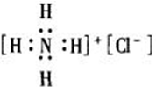 B.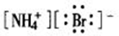 C.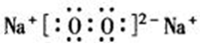 D.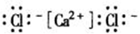
资*源%库23．下列叙述中正确的是
- NH₃、CO、CO₂都是极性分子
- B．CH₄、CCl₄都是含有极性键的非极性分子
C．HF、HCl、HBr、HI的稳定性依次增强
D．CS₂、H₂O、C₂H₂都是直线型分子

24．下列物质中既有离子键又有共价键的是
A．CaCl₂ B．H₂O C．K₂O D．NaOH

25．下列关于化学键的说法正确的是
A．离子化合物中一定存在离子键，可能存在共价键
B．由金属元素和非金属元素组成的化学键一定是离子键
C．非极性键只存在于双原子单质分子中
D．NH₄Cl是一种共价化合物

26．X、Y、Z、M四种金属，已知X可以从Y的盐溶液中置换出Y：X和Z作原电池电极时，Z为正极；Y和Z的离子共存于电解液中，Y离子先放电；M的离子的氧化性强于Y的离子．则这四种金属的活动性由强到弱的顺序为（ ）
A．X＞Y＞Z＞M B．X＞Z＞M＞Y C．M＞Z＞X＞Y D．X＞Z＞Y＞M

27．关于锌铜﹣稀硫酸原电池的叙述，错误的是
A．氢离子在铜表面被还原，产生气泡
B．电流从锌片经导线流向铜片
Ziyuanku.comC．电子从锌片经导线流向铜片
D．锌是负极，其质量逐渐减小

28．微型钮扣电池在现代生活中有广泛应用．有一种银锌电池，其电极分别是Ag₂O和Zn，电解质溶液为KOH，电极反应为：
Zn+2OH﹣﹣2e﹣=ZnO+H₂O；Ag₂O+H₂O+2e﹣=2Ag+2OH﹣
根据上述反应式，判断下列叙述中正确的是
A．在使用过程中，电池负极区溶液的pH减小
B．使用过程中，电子由Ag₂0极经外电路流向Zn极
C．Zn是正极，Ag₂O是负极
D．Zn电极发生还原反应，Ag₂O电极发生氧化反应

29．下图中能组成原电池产生电流的是（ ）
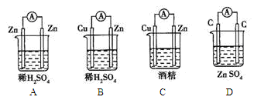
30．标准状态下，气态分子断开l mol化学键的焓变称为键能。已知H-H、H-O和O=O键的键能ΔH分别为436 kJ/mol、463 kJ/mol和495kJ/mol。下列热化学方程式正确的是（ ）
A．H₂O (g)= H₂(g)+$\frac{1}{2}$O₂(g)； ΔH= -485 kJ/mol
B．2H₂(g)+ O ₂(g)=2H₂O(g) ΔH = -485 kJ/mol
C． 2H₂(g)+ O₂ (g)= 2H₂O(g) ΔH = +485 kJ/mol
D．H₂O (g)=H₂(g)+$\frac{1}{2}$O₂(g)； ΔH==+485 kJ/mol

二、非选择题，共40分。
Ziyuanku.com
31．某同学设计实验以探究元素性质的递变规律，实验装置如图所示。
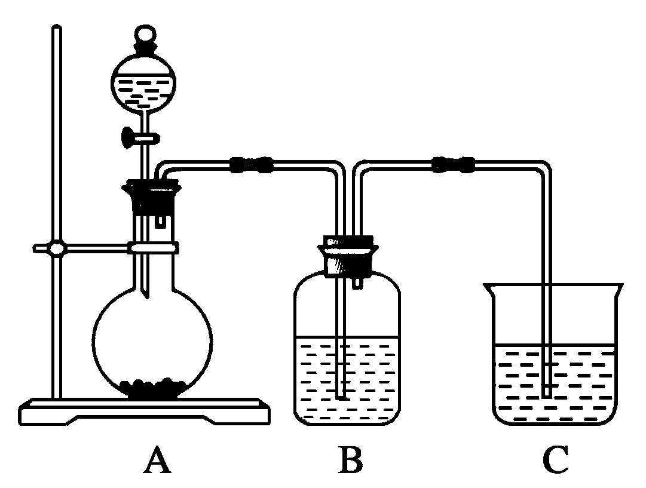

实验Ⅰ：根据元素最高价含氧酸的酸性强弱探究元素非金属性递变规律。
已知A装置的烧瓶里装有大理石，分液漏斗里装有稀HNO₃，B装置中装有饱和碳酸氢钠溶液，装置C中装有Na₂SiO₃溶液，试回答：
（1）A中反应的离子方程式为____________________，C中可观察到的现象是________。
（2）B装置的作用是__________________________________________________________。
（3）根据实验现象推知，碳酸、硝酸、硅酸的酸性强弱顺序是________，由此得出碳、硅、氮三种元素非金属性的强弱顺序是________。
实验Ⅱ：已知常温下高锰酸钾与浓盐酸混合可产生氯气，利用该装置探究氯和溴元素的非金属性强弱。
（4）写出B装置中发生反应的离子方程式：_______________________________________。
（5）C装置的作用是_________________________________________________________。
（6）实验结论：氧化性：____________________，非金属性：____________________。

32．有四种化合物W、X、Y、Z，它们都是由短周期元素A、B、C、D、E中的两种元素组成的。已知：
（a）A、B、C、D、E五种元素的原子序数依次增大，且A、D同主族，C、E同主族，B、C同周期。
(b)W由B、C组成，分子中原子个数比为B：C＝1：2，固体易升华。
(c)X由A、C组成，分子中原子个数比为A：C＝1：1。
(d)Y由C、D形成的离子化合物，且Y中相应元素的微粒之比为：C：D＝1：1。
(e)Z是由D、E形成的离子化合物，其中阳离子比阴离子少一个电子层，阴、阳离子数之比为1：2。
试回答下列各小题：
（1）各元素符号：A B C D E
（2）W的电子式： 。 （3）X的结构式： 。
（4）Y的电子式： 。 （5）Z的化学式： 。
（6）写出Y与水反应的化学方程式： 。

33． 现有中学化学常见的物质，其中甲、乙、丙是单质，甲为第三周期金属，A、B、C、D、E、F是化合物，B是红棕色气体，C在常温下是无色无味液体，甲元素的原子序数是丙元素原子序数的2倍，它们之间有如图所示的相互转化关系(部分反应条件已略去)。
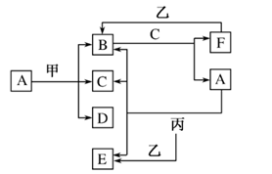

（1）B的化学式为________，D的化学式为________。
（2）写出A与丙反应的化学方程式：________________________________________。
（3）工业上制取A分三步进行，其中两步反应已经在图中得到体现，写出另外一步反应的化学方程式：
_______________________。
（4）若9.6g甲与一定量A的浓溶液完全反应后，生成标准状况下的8.96L气体中含有的B和F，且甲无剩余，则B和F的物质的量之比为________。
高一化学参考答案

1,A 2,C 3．A 4．C 5．B 6D 7．C 8．D 9．D 10．D
11．C 12．D 13．B 14．C 15．B 16．A 17．C 18．C 19．A 20．B
21．A 22．C 23．B 24．D 25．A 26．D 27．B 28．A 29．B 30．B

31．（18分，每空2分）
（1）CaCO₃＋2H＋=Ca^{2＋}＋CO₂↑＋H₂O （2分）溶液变浑浊（2分）
（2）除去二氧化碳中混有的硝酸蒸气（2分）
（3）HNO₃>H₂CO₃>H₂SiO₃ （2分）N>C>Si（2分）
（4）Cl₂＋2Br－=Br₂＋2Cl－（2分）
（5）吸收尾气，防止氯气污染环境（2分）
（6）Cl₂>Br₂ （2分）Cl>Br（2分）

32．（14分）
（1） A：H B：CC：O D：Na E：S（5分，每空1分）
（2）（2分）
（3） H－O－O－H（2分）
（4）（2分）
（5）Na₂S（1分）
（6） 2Na₂O₂+2H₂O==4NaOH+O₂↑（2分）

33.（8分）
（1）NO₂Mg(NO₃)₂（2分，对一个1分）
（2）C＋4HNO₃(浓)CO₂↑＋4NO₂↑＋2H₂O（2分）
（3）4NH₃＋5O₂4NO＋6H₂O（2分）
（4）1:1（2分）

